de libro Definición Ejemplo

TIPO DE LIBRO | DEFINICIÓN | EJEMPLO
Libro ilustrado | Es una obra literaria cuya principal característica es que el texto se acompaña de ilustraciones. Las ilustraciones reflejan imágenes o escenas de la historia que se está narrando. | Cuentos infantiles.  Enciclopedias.  Revistas- | 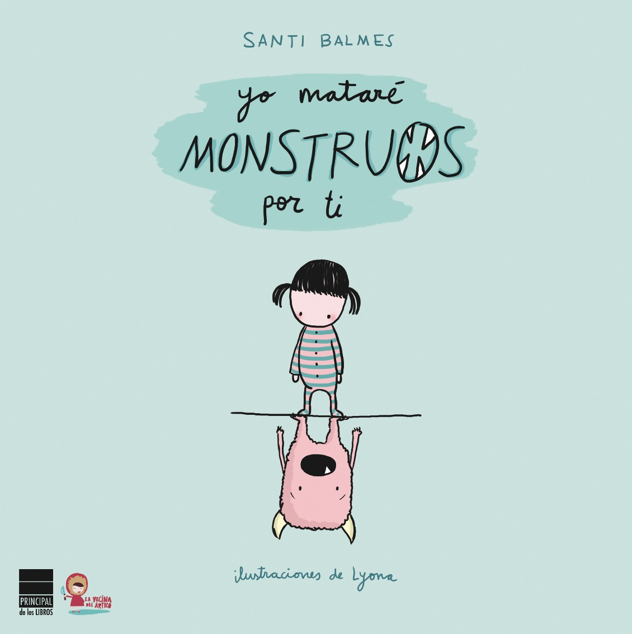
Libro álbum | son libros en donde el texto y la imagen funcionan de manera inseparables construyendo una historia, donde se da el lenguaje visual y verbal. | Historietas.  Cuentos. | 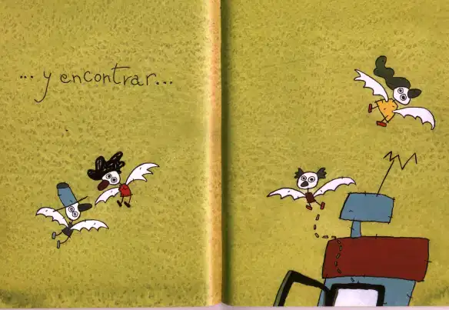
Tira cómica | es una de las secciones clásicas de la mayoría de los periódicos. Consiste en un número reducido de viñetas en las que se cuenta una pequeña historia con un tono de humor | Historietas  Comics | 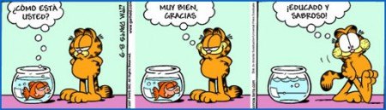
Novela gráfica | un nuevo tipo de historieta dirigida a un público maduro, que posee un formato de libro, pertenece generalmente a un único autor, relata una historia prolongada y posee una elevada aspiración literaria | Pequeñas historietas y comics. | 